МИНИСТЕРСТВО ОБРАЗОВАНИЯ И НАУКИ РФ Федеральное государственное бюджетное образовательное учреждение высшего профессионального образования «Вятский государственный университет» (ФГБОУ ВПО «ВятГУ») Факультет автоматики и вычислительной техники Кафедра электронных вычислительных машин

КОНТРОЛЬНАЯ РАБОТА № 4

«Синтез счетчика»

Отчет по лабораторной работе дисциплины «Схемотехника»

Выполнила студентка группы ИВТ-21__________________/Птахова А.М. /

Проверил преподаватель _____________________________/Мельцов В.Ю./

Киров 2022

1. Задание

Реализовать счетчики с последовательным, сквозным и параллельным переносами

2. Канонические уравнения

2.1. Счетчик с последовательным переносом

2.1.1. Суммирующий счетчик

T1 = C

T2 = Q(T1)

T3 = Q(T2)

2.1.2. Вычитающий счетчик

T1 = C

T2 = ¬Q(T1)

T3 = ¬Q(T2)

2.2. Счетчик со сквозным переносом

2.2.1. Суммирующий счетчик

T1 = C

T2 = T1 & Q(T1)

T3 = T2 & Q(T2)

2.2.2. Вычитающий счетчик

T1 = C

T2 = T1 & ¬Q(T1)

T3 = T2 & ¬Q(T2)

2.3. Счетчик с параллельным переносом

2.3.1. Суммирующий счетчик

T1 = C

T2 = C & Q(T1)

T3 = C & Q(T1) & Q(T2)

2.3.2. Вычитающий счетчик

T1 = C

T2 = C & ¬Q(T1)

T3 = C & ¬Q(T1) & ¬Q(T2)

3. Функциональная схема

3.1. Счетчик с последовательным переносом

3.1.1. Суммирующий счетчик

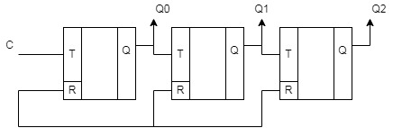

3.1.2. Вычитающий счетчик

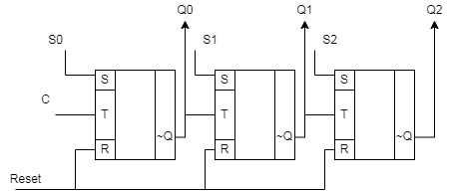

3.2. Счетчик со сквозным переносом

3.2.1. Суммирующий счетчик

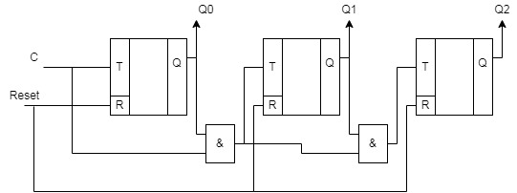

3.2.2. Вычитающий счетчик

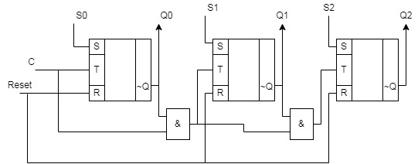

3.3. Счетчик с параллельным переносом

3.3.1. Суммирующий счетчик

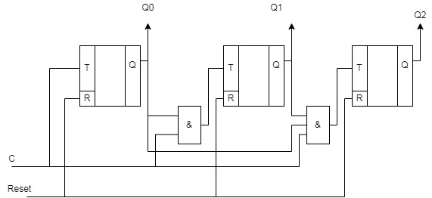

3.3.2. Вычитающий счетчик

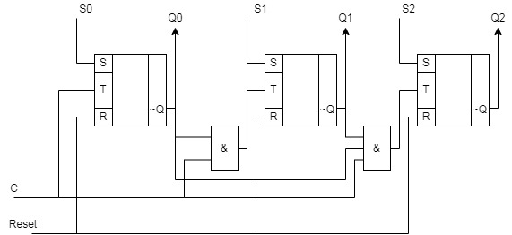

4. Принципиальные схемы

4.1. Суммирующий счетчик с последовательным переносом

L2(Q3)

L0(Q1)

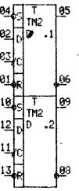 

D2

D1

L1(Q2)

GLO1(C)

4.2. Суммирующий счетчик со сквозным переносом

L2(Q3)

L0(Q1)

  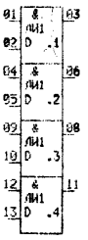

D3

D2

D1

L1(Q2)

GLO1(C)

4.3. Суммирующий счетчик с параллельным переносом

L2(Q3)

L0(Q1)

  

D3

D2

D1

L1(Q2)

GLO1(C)

Питание микросхем

|  |  |  |
| --- | --- | --- |
| МК | 0В | +5В |
| D1, D2, D3 | 07 | 14 |

5. Вывод

В ходе выполнения контрольной работы были получены навыки реализации счетчиков на T –триггерах с последовательным, сквозным и параллельным переносами. Для реализации T-триггера использовался D-триггер, на D вход которого подается ~Q.